**Лабораторная работа №1**

Функции получения системной информации

**Цель работы:** получение практических навыков по программированию в Win32 API.

Проекты находятся по ссылке в GitHub: [GitHub](https://github.com/JumpDigitalStudio/Study.git)

**Ход работы:**

1. Код программы

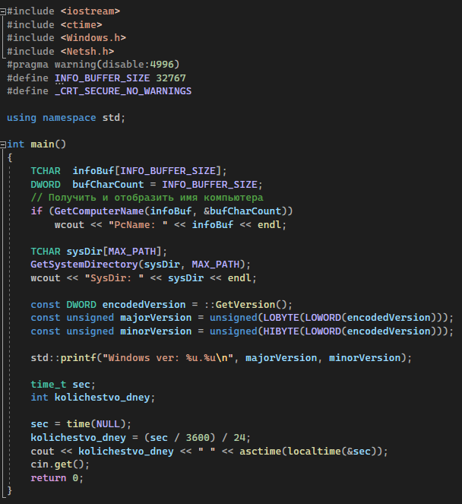

1. Проверка работы программы

